Малообеспеченные семьи получат четыре тонны одежды, собранной москвичами
01.09.2016
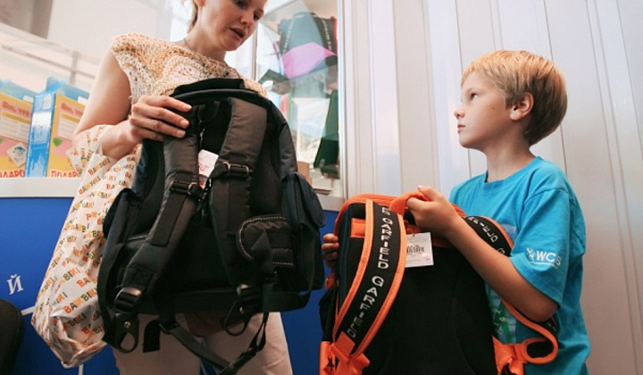
Общегородская благотворительная акция "Семья помогает семье: готовимся к школе!" проходила в конце августа текущего года. Как сообщает Информационный Центр Правительства Москвы со ссылкой на пресс-служба столичного Департамента труда и социальной защиты населения, в ходе неё удалось собрать четыре тонны одежды. Она поступит малообеспеченным семьям.

Неравнодушными к нуждам малообеспеченных групп граждан оказались почти 6 тысяч москвичей, сдавших в ходе акции "Семья помогает семье" одежду, обувь и канцтовары. Всего за время проведения благотворительного мероприятия удалось собрать более 3,8 тонн одежды, а также 1,5 тысячи пар обуви, 2,1 тысяч штук школьных ранцев, более 1,6 тысяч игрушек, 5,5 тысяч книг и более 271,5 тысяч канцелярских принадлежностей.

По состоянию на 30 августа, как сообщает Департамент труда и социальной защиты населения, адресная соцпомощь была оказана 4 тыс. 412 столичным семьям. В их число вошли многодетные семьи, семьи, имеющие детей-инвалидов, опекунские, неполные семьи и другие. В настоящий момент оказание благотворительной помощи малообеспеченным семьям в Москве продолжается.

Адрес страницы: http://golyanovo.mos.ru/presscenter/news/detail/3657053.html
Управа района Гольяново города Москвы

